בציר ענבים: 10 שאלות כדי להבין הכל { מגזין }

בציר הענבים הוא גולת הכותרת של עולם היין, המסמן את סוף שנה של עבודה קשה בכרמים ואת תחילתו של בציר חדש. עבור חובבי יין מתחילים, הבנת הבציר היא צעד חיוני להערכה מלאה של מה שיש בכוס שלהם. במאמר זה נענה על 10 שאלות בסיסיות על בציר הענבים.
1. מהו בעצם בציר הענבים?
בציר הענבים הוא איסוף ענבים המיועדים לייצור יין. זהו הזמן בו אשכולות הבשלים נבצרים בכרמים כדי להפוך אותם לאחר מכן ליין.
אי אפשר לזלזל בחשיבותו של בציר הענבים. זהו שיאו של שנה של עבודה קפדנית בכרמים, שבה כל פעולה, מגיזום בחורף ועד לניהול העלווה בקיץ, בוצעה במטרה לייצר את הענבים הטובים ביותר. איכות הענבים הנקטפים בזמן הבציר קובעת במידה רבה את איכות היין המתקבל. זו הסיבה שתקופה זו כה חשובה עבור ייננים: היא משפיעה ישירות על תוצאות הייצור השנתי שלהם, ובהרחבה, על המוניטין של האחוזה שלהם.
2. מתי מתבצע בציר הענבים בצרפת?
תאריכי בציר הענבים בצרפת אינם נקבעים באופן שרירותי. הם משתנים במידה ניכרת בהתאם לאזורי גידול היין, לזני הענבים המעובדים ולתנאי האקלים הספציפיים של השנה.
אֵזוֹר | עונת הקציר
בורדו | מאמצע ספטמבר עד אמצע אוקטובר
בורגון | מתחילת ספטמבר ועד תחילת אוקטובר
שַׁמפַּנִיָה | סוף אוגוסט או תחילת ספטמבר
עמק הרון | מתחילת ספטמבר ועד אמצע אוקטובר
אלזס | מאמצע ספטמבר ועד סוף אוקטובר
תקופת בציר הענבים בצרפת לפי אזור
באזור בורדו , הידוע ביינות האדומים הנפלאים שלו, הבציר מתחיל בדרך כלל מאמצע ספטמבר עד אמצע אוקטובר עבור זני ענבים אדומים כמו קברנה סוביניון ומרלו. זני ענבים לבנים, המבשילים מוקדם יותר, נבצרים לעתים קרובות מספר שבועות קודם לכן.
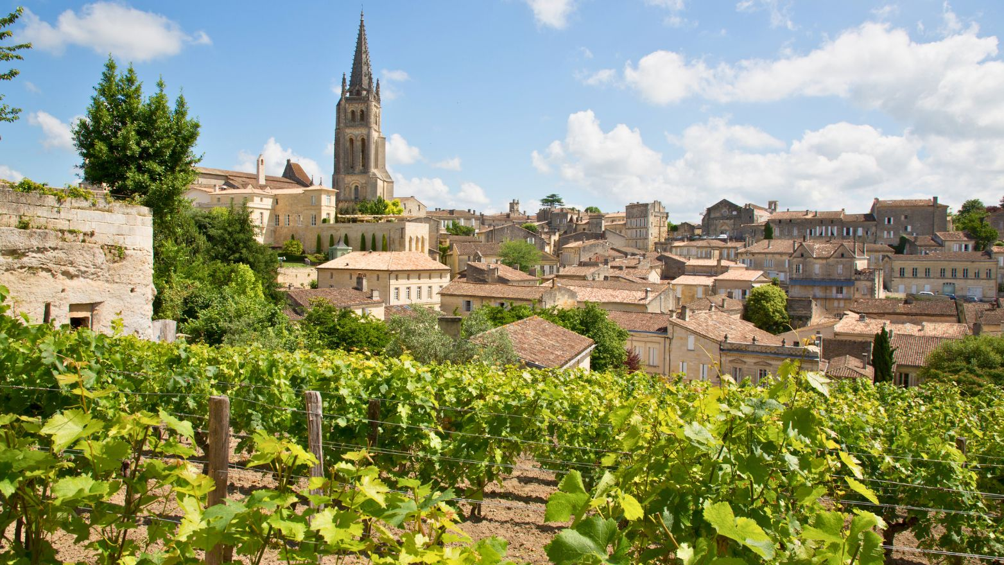
בינתיים , בורגון רואה את הבציר שלו מתפרס מתחילת ספטמבר ועד תחילת אוקטובר, עם נטייה להתחיל עם זני ענבים לבנים כמו שרדונה לפני שעוברים לאדומים כמו פינו נואר.
שמפניה , הממוקמת צפונה יותר, היא בדרך כלל אחד האזורים הראשונים לבציר, לעתים קרובות כבר בסוף אוגוסט או תחילת ספטמבר. בציר מוקדם זה מוסבר על ידי הצורך לשמר את חומציות הענבים, החיונית לייצור יינות מבעבעים .
בעמק הרון , הבציר מתקדם מדרום העמק לצפון, מתחילת ספטמבר ועד אמצע אוקטובר, דבר המשקף את ההבדלים האקלימיים בין אזורים דרומיים כמו שאטונוף-דו-פאפ לאזורים צפוניים כמו קוט-רוטי.
לאלזס מאפיין מעניין: בציר הענבים יכול להימשך מאמצע ספטמבר ועד סוף אוקטובר, או אפילו מאוחר יותר עבור בציר מאוחר ויינות העשויים מענבים אצילים מובחרים. תקופה ארוכה זו מאפשרת ייצור מגוון רחב של סגנונות יין, מיבש ועד מתוק.
בחירת תאריך הבציר המדויק היא החלטה שתלויה במספר גורמים. הבשלת הענבים היא, כמובן, הקריטריון העיקרי, אך ייננים חייבים לקחת בחשבון גם תחזיות מזג האוויר, סוג היין שהם רוצים לייצר ואת האילוצים הרגולטוריים של הייחוס שלהם. זהו מעשה איזון עדין הדורש ניסיון ומומחיות.
3. איך נדע מתי הענבים מוכנים לבציר?
קביעת הזמן האידיאלי לבציר היא אמנות המשלבת תצפית, ניסיון וניתוח מדעי. מגדלי כורמים בוחנים בקפידה את גפניהם ככל שזמן הבציר מתקרב, ומחפשים סימנים חזותיים להבשלה. צבע הגרגרים הוא אינדיקטור חשוב: ענבים לבנים משתנים מירוק לצהוב זהוב, בעוד ענבים אדומים מקבלים גוון כהה ואחיד יותר. הגרעינים, בינתיים, הופכים לחומים כשהם בשלים.
אבל מראה חיצוני אינו מספיק. ייננים טועמים את הענבים באופן קבוע בשבועות שלפני הבציר. הם מעריכים את מרקם העיסה, אשר הופכת רכה יותר ומתנתקת בקלות רבה יותר מהקליפה ככל שהיא מבשילה. גם הטעם מתפתח, ועובר מחומציות בולטת לאיזון בין מתיקות לחמיצות. הקלות שבה הענבים מתנתקים מהאשכול היא אינדיקטור נוסף לבשלות.
מעבר לתצפיות אמפיריות אלו, ייננים מסתמכים על ניתוחים מדויקים יותר. מדידת תכולת הסוכר בפירות היער, באמצעות רפרקטומטר, מאפשרת להם להעריך את רמת האלכוהול הפוטנציאלית של היין העתידי. ניתוח החומציות חשוב באותה מידה לאיזון הטעם של היין. עבור ענבים אדומים, הערכת הבשלות הפנולית, הנוגעת לטאנינים ולאנתוציאנינים האחראים לצבע, חיונית לקביעת מבנה היין ופוטנציאל היישון שלו.
4. מהם השלבים המרכזיים בתהליך בציר הענבים?
בציר הענבים הוא הרבה יותר מסתם בציר ענבים. זהו תהליך מורכב ומתוכנן היטב שמתחיל בכרמים וממשיך עד ליקב. השלב הראשון, וללא ספק הגלוי ביותר, הוא בציר אשכולות הענבים . בין אם זה נעשה באופן ידני או מכני , שלב זה דורש זהירות רבה כדי לבחור רק את האשכולות שהגיעו לרמת הבשלות הנכונה.
לאחר הבציר, הענבים עוברים מיון קפדני. מיון זה יכול להתבצע ישירות בכרם, שם הבוצרים בוחרים רק את האשכולות הטובים ביותר, או על שולחן מיון ביקב. שלב זה חיוני לסילוק אשכולות פגומים, לא בשלים או חולים, ובכך להבטיח את איכות היין העתידי.
הובלת ענבים ליקב היא שלב שלעתים קרובות מוערך בחסר אך הוא קריטי. יש לעשות זאת במהירות כדי למנוע חמצון של פירות היער ותחילת תסיסה לא רצויה. יקבים משתמשים בדרך כלל בארגזים קטנים או בגרורים מיוחדים כדי לשמר את שלמות הענבים במהלך ההובלה.
לאחר הגעתם ליקב, הענבים עוברים בדרך כלל הסרת גבעולים, הכוללת הפרדת פירות היער מהגבעולים (החלק העצי של האשכול). תהליך זה מונע מהטאנינים הקשים מהגבעולים להגיע ליין. עם זאת, עבור יינות מסוימים, היינן עשוי לבחור לשמור על חלק מהגבעולים או את כולם כדי להוסיף מבנה ומורכבות.
השלב הבא הוא ריסוק, הכולל לחיצה עדינה של פירות היער כדי לשחרר את המיץ שלהם. יש לעשות זאת בזהירות כדי למנוע ריסוק של הגרעינים, דבר שעלול להקנות מרירות ליין. עם הטכנולוגיה המודרנית, חלק מהיקבים בוחרים לא לכתוש את הענבים, ומעדיפים להשאיר את פירות היער בשלמותם למיצוי עדין יותר.
לבסוף, הענבים או התירוש מוכנסים למכלי תה כדי להתחיל בתסיסה. בנקודה זו עבודתו של היינן מפנה את מקומה לזו של היינן, ומסמנת את תחילתו של תהליך ייצור היין עצמו.
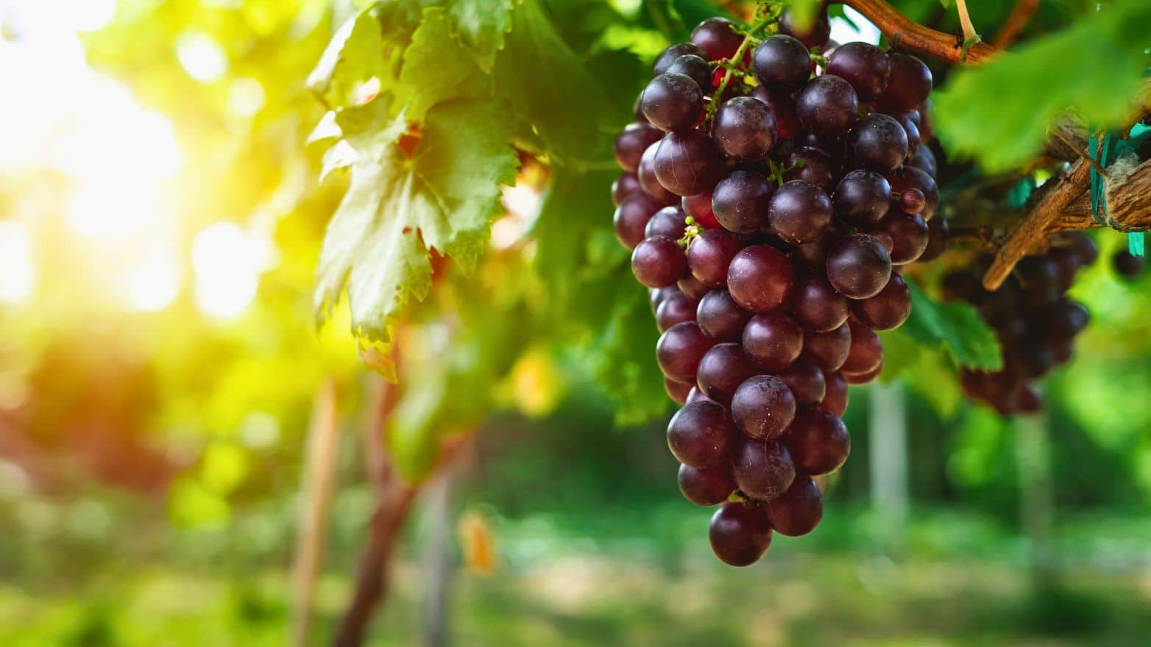
5. קציר ידני או מכני: מהם ההבדלים?
הבחירה בין בציר ידני למכני היא החלטה חשובה עבור ייננים. לכל שיטה יתרונות וחסרונות משלה. בציר ידני מציע בחירה מדויקת של אשכולות הענבים. הבוצרים יכולים למיין ישירות בכרם, לקטוף רק את האשכולות הבשלים לחלוטין ולהשאיר את אלה הזקוקים לזמן רב יותר. שיטה זו גם שומרת על שלמות הגרגרים, תוך הימנעות מסיכוני חמצון מוקדמים או השריה לא רצויה. יתר על כן, היא מאפשרת מעברים מרובים דרך הכרמים, תוך בציר הענבים כשהם מגיעים לבשלות אופטימלית.
עם זאת, קטיף ידני הוא עתיר עבודה. הוא דורש גיוס וניהול של צוות גדול של קוטפים עונתיים, דבר שיכול להוות אתגר לוגיסטי וכלכלי עבור יקבים. יתר על כן, התהליך איטי יותר מקציר מכני, דבר שיכול להיות בעייתי בתנאי מזג אוויר קשים המחייבים קטיף מהיר.
קציר מכני , לעומת זאת, מציע מהירות שאין שני לה. מכונת קציר יכולה לאסוף ביום אחד את המקבילה לעבודתם של עשרות קוצרים. מהירות זו מאפשרת תגובה מהירה לשינויי מזג האוויר וקציר בזמן הבשלה אופטימלי. גם העלויות מופחתות, שכן המכונה מחליפה חלק גדול מהעבודה הנדרשת לקציר ידני.
יתרון נוסף של בציר מכני הוא האפשרות לבציר בלילה. טמפרטורות קרירות יותר מסייעות לשמר את הארומות העדינות של הענבים, החשובות במיוחד עבור יינות לבנים ורוזה. עם זאת, המכונות פחות בררניות מהעין והיד האנושית. למרות שהטכנולוגיה התפתחה במידה ניכרת, עם מערכות מיון משוכללות יותר ויותר, היא אינה יכולה להשתוות לדיוק של מיון ידני.
הבחירה בין שתי שיטות אלו תלויה בגורמים רבים. גודל הכרם ופריסה שלו משחקים תפקיד משמעותי: חלקות קטנות או כאלה עם מדרונות תלולים לרוב אינן מתאימות למיכון. גם סוג היין המיוצר משפיע על בחירה זו: יינות יוקרתיים רבים, במיוחד ביינות יוקרתיים, דורשים בציר ידני כדי להבטיח איכות ענבים אופטימלית. תקנות היינות עשויות גם הן להכתיב את הבחירה: חלק מתקני היינות המסחריים (AOC), כמו בשמפאן, מחייבים בציר ידני כדי לשמור על איכות ולשמר מסורות.
6. כמה זמן נמשך בציר הענבים?
משך בציר הענבים משתנה במידה ניכרת בהתאם למספר גורמים. להלן הגורמים העיקריים המשפיעים על משך תקופה מכרעת זו:
- גודל האחוזה : גודל הכרם קובע את משך הבציר. אחוזות קטנות יכולות בדרך כלל לסיים את הבציר שלהן תוך מספר ימים עד שבוע. לעומת זאת, אחוזות גדולות, עם מרחבי הגפנים העצומים שלהן, עשויות לראות את הבציר שלהן נמשך על פני מספר שבועות.
- שיטת קציר : קציר ידני, למרות שהוא סלקטיבי יותר, בדרך כלל ארוך יותר. לעומת זאת, קציר מכני יכול לקצר משמעותית את זמן הקציר.
- גיוון זנים : אחוזות המגדלות רק זן ענבים אחד יכולות בדרך כלל לבצור מהר יותר, מכיוון שכל הענבים מגיעים לבשלות בערך באותו זמן. אחוזות העובדות עם מספר זני ענבים מפזרות את הבצירים שלהן על פני תקופה ארוכה יותר, מכיוון שלכל זן קצב הבשלה משלו.
- תנאי מזג אוויר : מזג האוויר ממלא תפקיד מכריע בבציר הענבים. מזג אוויר יציב מאפשר בציר רציף ויעיל. לעומת זאת, מזג אוויר בלתי צפוי, עם תקופות גשם למשל, יכול להאריך את הבציר על ידי כך שהוא מאלץ הפסקות עבודה.
- סוג היין המיוצר : סוג היין המיוצר משפיע גם הוא על משך הבציר. עבור יינות מינרליים, הבציר מתבצע בדרך כלל במעבר אחד כאשר הענבים מגיעים לבשלות הרצויה. מצד שני, עבור יינות מתוקים כמו סוטרן, ייתכן שיהיה צורך במספר מעברים דרך הכרמים כדי לבחור את הענבים שעברו בוטריטיזציה, ובכך להאריך את הבציר על פני מספר שבועות.
- אזור יין : המיקום הגיאוגרפי של הכרם משפיע על משך הבציר. באזורים הצפוניים, הבציר לרוב קצר ומאוחר יותר, ומרוכז בתקופה מוגבלת כדי לנצל את הימים החמים האחרונים. אזורים דרומיים, עם האקלים החם יותר ומגוון זני הענבים, יכולים לחוות בציר ממושך יותר.
בממוצע, עבור כרם בינוני בצרפת, הבציר נמשך בדרך כלל בין 10 ל-15 ימים. עם זאת, חשוב לציין שמשך זמן זה יכול להשתנות במידה ניכרת משנה לשנה בהתאם לתנאי מזג האוויר ולבריאות הגפנים.
7. מהם המאפיינים הספציפיים של בציר הענבים באזורי גידול היין העיקריים בצרפת?
אזור יין | תקופת קציר אופיינית | השיטה העיקרית | תכונות בולטות
שַׁמפַּנִיָה | סוף אוגוסט עד תחילת ספטמבר | ידני (חובה) | – כבישה מיידית של ענבים שלמים  – הפרדה מדוקדקת של המיצים (קובה, כבישה ראשונה, כבישה שנייה)
בורדו | אמצע ספטמבר עד אמצע אוקטובר | מעורב (ידני ומכני) | – גישת חלקה אחר חלקה מפורטת ביותר  – מיון קפדני, לעתים קרובות באמצעות שולחנות מיון אופטיים  – בציר נפרד לכל זן ענבים
בורגון | תחילת ספטמבר עד תחילת אוקטובר | בעיקר ידני | – קציר לפי "אקלים" (חלקה ספציפית)  – החלטה קולקטיבית על תאריך הקציר לפי כפר  – התמקדות באיזון בין בשלות וטריות
אלזס | מאמצע ספטמבר עד סוף אוקטובר | בעיקר ידני | – יבולים מאוחרים ובחירת ענבים אצילים  – מעברים מרובים דרך הכרם לקבלת יינות מתוקים  – מסורת חזקה של יבולים משפחתיים
עמק הרון הצפוני | אמצע ספטמבר עד תחילת אוקטובר | בעיקר ידני | – קציר במדרונות תלולים  – התמקדות בבשלות פנולית לסירה
עמק הרון הדרומי | סוף אוגוסט עד אמצע ספטמבר | מְעוּרָב | – בציר מוקדם עקב האקלים החם  – בציר לילי עבור יינות לבנים ורוזה  – חשיבות הבציר הירוק
לואר | אמצע ספטמבר עד אמצע אוקטובר | מְעוּרָב | – מגוון רחב של סגנונות (מבעבעים ועד מתוקים)  – בציר ממושך עבור יינות מתוקים (קוטו דו לאיון)  – חשיבות הטריות עבור יינות לבנים (סנסר, פואי-פומה)
טבלת מאפייני בציר הענבים באזורי גידול היין העיקריים בצרפת
8. מהי השפעת בציר הענבים על איכות היין?
עיתוי הבציר משפיע בעיקר על רמת האלכוהול הפוטנציאלית של היין. ככל שהענבים נשארים זמן רב יותר על הגפן, כך הם צוברים יותר סוכרים, אשר יומרו לאלכוהול במהלך התסיסה. בציר מוקדם בדרך כלל יביא ליין עם אחוז אלכוהול נמוך יותר, בעוד שבציר מאוחר יניב יין עם אחוז אלכוהול גבוה יותר. עם זאת, המשוואה אינה כה פשוטה, שכן אלכוהול הוא רק אחד מגורמים רבים הקובעים את איכותו וסגנונו של יין.
חומציות היין מושפעת מאוד גם מזמן הבציר. ככל שהענבים מבשילים, חומציותם הטבעית יורדת. בציר מוקדם ישמור על חומציות תוססת יותר, וכתוצאה מכך יינות רעננים ופריכים יותר, הנחשקים במיוחד ליינות לבנים ורוזה. בציר מאוחר יותר יניב יינות עגולים וגמישים יותר עם חומציות פחות בולטת.
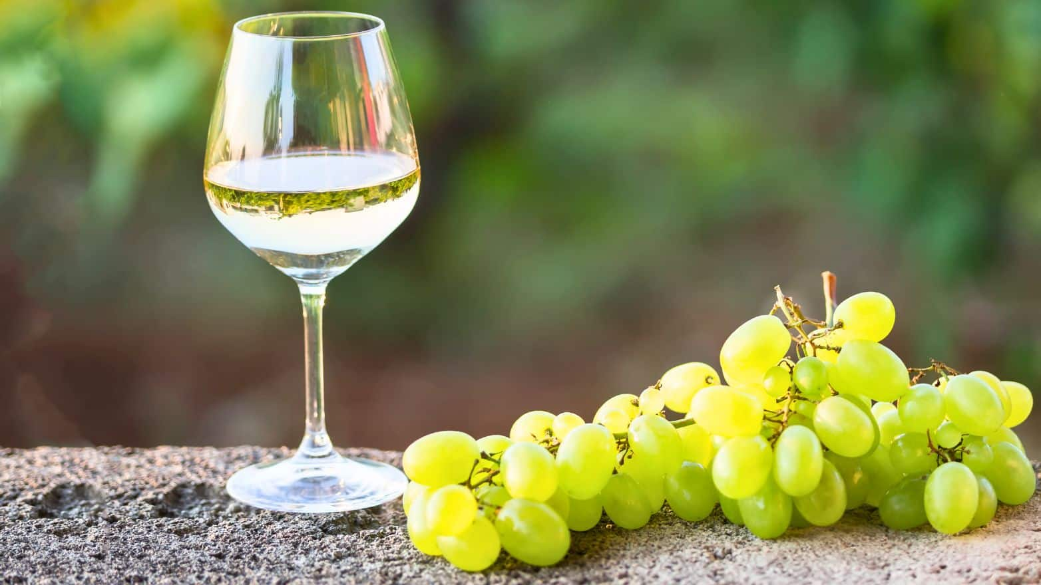
עבור יינות אדומים, מבנה הטאנינים תלוי במידה רבה בזמן הבציר. טאנינים, הנמצאים בקליפות ובגרעינים של הענבים, מתפתחים במהלך ההבשלה. ענבים הנקטפים מוקדם נוטים לייצר טאנינים ירוקים ועפיצים יותר, בעוד שבציר מאוחר יותר מניב טאנינים בשלים ומשייים יותר. תופעה זו ידועה בשם בגרות פנולית , בניגוד לבגרות סוכרית, וחשובה במיוחד עבור יינות אדומים המיועדים ליישון.
הפרופיל הארומטי של יין מושפע עמוקות גם מתזמון הבציר. ענבים שנבצרו מוקדם יותר יניבו יינות עם ארומות רעננות וצמחיות יותר, בעוד שבציר מאוחר יותר יעדיף ארומות של פרי בשל, אפילו ריבה. זני ענבים מסוימים, כמו סוביניון בלאן, יכולים לעבור במהירות מניחוחות עשבוניים לתווים טרופיים יותר תוך מספר ימים בלבד.
מעבר לתזמון, מיון קפדני, סילוק אשכולות או פירות יער פגומים, לא בשלים או חולים, משפר משמעותית את ריכוז וטוהר היין. זה גם מפחית את הסיכון לפגמים אורגנולפטיים שעלולים להופיע במהלך ייצור היין.
גם למהירות ולזהירות שבהן הענבים מועברים ומעובדים לאחר הבציר יש השפעה משמעותית. טיפול עדין והובלה מהירה ליקב מסייעים בשימור שלמות פירות היער ומגבילים חמצון, דבר שחשוב במיוחד לטריות של יינות לבנים ורוזה.
9. כיצד משפיעים שינויי האקלים על בציר הענבים?
שינויי האקלים הם אחד האתגרים הדוחקים ביותר העומדים בפני תעשיית היין, והשפעתם על הבצירים כבר משמעותית ורב-גונית. אחת ההשלכות הבולטות ביותר היא השינוי בתאריכי הבציר. מגמה כללית של תאריכי בציר מוקדמים יותר נצפית באזורי יין רבים ברחבי העולם, כולל צרפת.
בשמפאן, לדוגמה, הבציר מתחיל בממוצע שבועיים מוקדם יותר מאשר לפני 30 שנה. תופעה זו משמעותית, שכן היא משנה באופן עמוק את איזון היינות. ענבים שמבשילים מהר יותר נוטים לצבור יותר סוכרים (וכתוצאה מכך תכולת אלכוהול גבוהה יותר) תוך איבוד חומציות. חומציות, לעומת זאת, היא מרכיב מפתח לטריות ולאורך החיים של יינות, וחשובה במיוחד בייצור יינות מבעבעים.
מעבר למגמה הכללית הזו של יבולים מוקדמים יותר, ישנה גם עלייה בשונות משנה לשנה. מגדלי כורמים נאלצים להתמודד עם תנאי מזג אוויר בלתי צפויים יותר ויותר, עם גלי חום מתחלפים, תקופות בצורת ופרקי גשמים עזים. חוסר יציבות זה מסבך במידה ניכרת את תכנון הבציר ויכול לאלץ מגדלי כורמים להגיב במהירות כדי להציל יבול המאוים על ידי מזג אוויר קיצוני.
10. מהם החידושים הטכנולוגיים בתחום קטיף הענבים?
עולם בציר הענבים אינו חסין בפני גל החידושים הטכנולוגיים המשנים את החקלאות. התקדמויות אלו נועדו לייעל את איכות הבציר, לשפר את יעילות התהליך ולסייע לכורמי היין לקבל החלטות מושכלות יותר.
אחד החידושים הבולטים ביותר נוגע למכונות בציר ענבים. רחוק מאוד מהדגמים המוקדמים שעלולים לפגוע בגפנים ובענבים, מכונות מודרניות הן פלאים טכנולוגיים אמיתיים. הן מצוידות במערכות ניעור מתכווננות המתאימות לזני ענבים שונים ולפריסת כרמים. חלק מהדגמים אף משלבים מערכות מיון מובנות, המשתמשות במצלמות וחיישנים כדי להסיר עצמים זרים וענבים באיכות ירודה ישירות במהלך הבציר.
מעבר למכונות עצמן, הטכנולוגיה משנה את אופן קבלת ההחלטות של יצרני יין. רחפנים, למשל, נמצאים בשימוש גובר וגדל לניטור בשלות הענבים. מצוידים במצלמות רב-ספקטרליות, הם יכולים לספק מידע בעל ערך על בריאות הגפנים ורמת הבשלת הענבים, מה שמאפשר מיפוי מפורט של הכרמים. נתונים אלה עוזרים ליצרני יין לייעל את תזמון הבציר ולהתאים את שיטות העבודה שלהם לשונות בכל חלקה.
חיישנים, כולל מדי לחות קרקע, נמצאים גם בכרמים. נדון בטכנולוגיות חדשות בתעשיית היין במאמר עתידי.
מַסְקָנָה
בציר הענבים הוא הרבה יותר מאשר סתם איסוף ענבים. זהו שיאו של שנה של עבודה בכרמים ונקודת ההתחלה ליצירת בציר חדש. הבנת הבציר פירושה תפיסת מהות ייצור היין, שבה טבע, מסורת וחדשנות נפגשים כדי להוליד את היינות שאנו מוקירים. בין אם אתם חובבי יין סקרנים או אנשי מקצוע עתידיים בתחום היין, ידע זה על הבציר יאפשר לכם להעריך טוב יותר את המורכבות והיופי של כל בקבוק שתטעמו.

